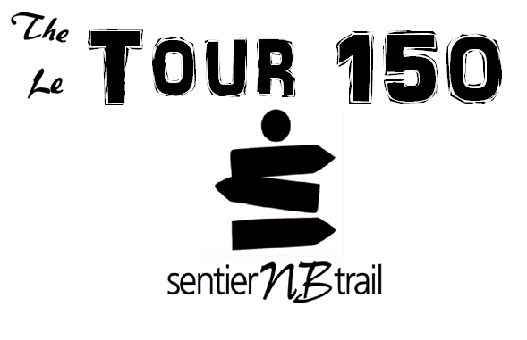
Charlotte Hill
Pour diffusion immédiate
New Brunswick Trails Council
(506)454-1110
marketing@sentiernbtrail.com

Autour de la province dans dix-sept jours
La province se rassemble sur 1300 kilomètres de sentier

Le Conceil Sentiers Nouveau-Brunswick Inc. (CSNBI) annonce "Le Tour 150". Cet événement rassemblera les participants des quatre coins de la province en utilisant les sentiers. Une carte du Nouveau-Brunswick faite de bois sera divisée en quatre pièces et chaque pièce sera portée à des points de départ dans la province. Le 10 août, chaque pièce passera de son point de départ, sur les réseaux de sentiers du Nouveau-Brunswick, et sera jointe à un événement public à la Maison du gouvernement à Fredericton le 26 août à 13h00. Les pièces seront portées par cheval, en kayak, en canoë, en vélo, en fauteuil roulant et par pied sur plus de 1300 kilomètres de sentiers.

«Ce sera un événement historique», déclaré le Directeur exécutif du Conseil Sentiers Nouveau-Brunswick, Poul Jorgensen. «Nous célébrons à la fois la connexion du Sentier Transcanadien dans notre province, qui a fait plus de 20 ans, et la 150e année de confédération du Canada».

La Sentier Transcanadien à Nouveau-Brunswick sera parcourue dans les deux directions, les participants commençant à Edmundston et Cape Jourimain à se rencontrer à Fredericton. Des autres sentiers seront suivis de l'île Lameque, de la péninsule acadienne et de St. Stephen, au sud-ouest, pour rejoindre les groupes qui se rendent à l'intérieur des terres. Des participants est de 17 organisations et des partisans de sentiers dans la province qui termineront le cours sur deux semaines. Il y aura une célébration de la ligne d'arrivée à la Maison du gouvernement à Fredericton le 26 août, où les quatre pièces de la province seront assemblées et présentées au Lt-Gov Jocelyne Roy Vienneau pour une exposition publique à Résidence du gouverneur.

CSNBI : Est une organisation membre / bénévole dédiée à l'avancement du mouvement des sentiers non motorisés au Nouveau-Brunswick. Son mandat est de travailler pour l'amélioration des sentiers dans tout Nouveau-Brunswick et d'aider les commanditaires de sentier locales (CSL) à construire, maintenir et promouvoir leurs sentiers locaux. Les commanditaires locaux sont les succursales locales du NBTCI. Ce sont des groupes de sentiers basés sur la communauté composés de bénévoles qui construisent, entretiennent et font la promotion de sections locales de sentier. L'organisation gère, maintient et promeut plus de 2000 km de sentiers non motorisés dans toute la province du Nouveau-Brunswick avec 5 usages essentiels: la marche, le vélo, l'équitation, le ski de fond et la motoneige (le cas échéant).

